муниципальное общеобразовательное учреждение

«Лицей № 9

имени заслуженного учителя школы Российской Федерации А.Н. Неверова

Дзержинского района Волгограда»

**Утверждено:**

Директор МОУ Лицей № 9

_____________ Жигульская И.В.

Приказ №____ от «___» __________2024г.

**СИДОРОВА АНАСТАСИЯ ВЛАДИМИРОВНА**

**10 Б**

**ИНФОРМАЦИОННЫЕ ТЕХНОЛОГИИ В ПЛАВАНИИ**

(Индивидуальный проект)

Кафедра: Информационных технологий

**Научный консультант:**

Шелякина Юлия Николаевна,

учитель информатики

**Согласовано:**

Зам. директора

________________ Соколова Е.В.

«____» ________________ 2024г.

Оценка ________/_____________/

Подпись ________/Соколова Е.В.

Волгоград, 2024

**Оглавление**

|  |  |
| --- | --- |
| **Введение** …………………………………………………………………. | **3** |
| **Глава 1. Информационные технологии: понятие, классификация, виды и сферы их применения** **в плавании**…………………………… | **6** |
| 1.1. Понятие информационной технологии …………………………….. | 6 |
| 1.2. Классификация и виды информационных технологий…………...... | 8 |
| 1.3. Сферы применения информационных технологий в плавании….... | 9 |
| Выводы по первой главе …………………………………………………. | 12 |
| **Глава 2. Эмпирическое исследование о необходимости и эффективности применения информационных технологий в плавании** …………………………………………………………………. | **14** |
| 2.1. Основы практического исследования……………………………….. | 14 |
| 2.2. Анкетирование ……………………………………………………...... | 15 |
| 2.3. Рекомендации по результатам анкетирования ……………………... | 17 |
| 2.4. Эксперимент ………………………………………………………...... | 19 |
| Выводы по второй главе …………………………………………………. | 21 |
| **Заключение** ………………………………………………………………. | **22** |
| Список источников литературы и электронных ресурсов …………….. | **25** |
| Приложения ………………………………………………………………. | 27 |
|  |  |

**Введение**

**Актуальность:** информатизация физкультурного образования настоятельно требует создания новых средств управления на основе использования современных информационных технологий. Несмотря на то, что в последние годы появляется значительный интерес к разработке и использованию компьютерных программ в учебно-тренировочном процессе пловцов, вопросы их разработки и внедрения остаются весьма актуальными. Это связано, с одной стороны, с состоянием развития информационных и коммуникационных технологий, с другой – с приведением системы образования, в том числе физкультурного, в соответствие с потребностями времени и научно-технического прогресса.

В середине апреля 2020 года Министерство спорта РФ опубликовало для всеобщего обсуждения проект Стратегии развития физической культуры и спорта РФ до 2030. Одна из значимых задач стратегии — проведение цифровой трансформации физической культуры и спорта.

**Проблема**: в виду явного отсутствия в спортивной среде наиболее эффективных (отвечающих современным потребностям тренировочного процесса пловцов) средств и программ для оперативной обработки информации, которые так необходимы для формирования и применения их в тренировочном процессе, возникает потребность в таких информационных технологиях, а также в тренерском составе, владеющих не только профессиональной компетенцией, но и умеющих работать с интернет ресурсами в современных образовательных программах.

**Цель:** обосновать необходимость применения цифровых технологий для эффективности тренировочного процесса в плавании.

**Задачи:**

1. Изучить методическую литературу по теме исследования;
2. Изучить практический опыт по теме исследования;
3. Выявить новинки информационных технологий в плавании;
4. Обобщить опыт разработки и внедрения информационных технологий в спортивную практику в плавании,
5. Обосновать эффективность методов применения информационных технологий, ведущих к достижению максимального результата в плавании.

**Объект исследования:** информационные технологии в плавании.

**Предмет исследования**: качество применения информационных технологий в плавании.

**Гипотеза:** мы предполагаем, что перспективами совершенствования системы подготовки элитных пловцов является подбор и внедрение в тренировочный процесс оптимальных информационных технологий, поиск рациональных вариантов техники плавания с помощью современных информационных технологий - залог успеха спортсмена и тренера.

**Методы:**

1. **Методы теоретического уровня:**

• Сбор и систематизация информации;

• Анализ и синтез;

• Сравнение.

1. **Методы эмпирического уровня:**

• Анкетирование;

• Эксперимент.

**Теоретическая значимость:** будут систематизированы основные знания в сфере информационных технологий в плавании, определены связи между информационными технологиями и совершенствованием спортивного мастерства.

**Практическая значимость:** полученные в ходе исследования рекомендации могут быть использованы в деятельности тренерского состава, инструкторов по плаванию, учителей физической культуры, спортсменов.

**Новизна** проекта заключается в разработке эффективных мер по повышению качества тренировочного процесса в плавании путем внедрения информационных технологий.

**Информационная база:** при написании данного проекта исследование проводилось на базе учебно-тренировочного центра Федерации плавания Волгоградской области (г. Волгоград, пос. Металлургов, 84а, бассейн «Искра»).

Методическая база исследования включает в себя различные общенаучные методы: наблюдение, анкетирование, встречи со специалистами, беседы, эксперимент, анализ, сравнение, систематизация.

**Глава 1. Информационные технологии: понятие, классификация, виды и сферы их применения в плавании**

**1.1. Понятие информационной технологии.**

Вопрос, что такое информационные технологии, может показаться странным, ведь почти все слышали о программистах, а компьютер и смартфон прочно вошли в жизнь каждого человека независимо от возраста. Однако данная область гораздо шире, чем программирование или системное администрирование, поэтому стоит разобраться, что в нее входит.

В настоящее время человек окружен различной информацией и информационными технологиями. С каждым годом увеличивается объем информации, необходимой человеку и, в связи с этим, появляются новые методы и средства, предназначенные для ее обработки и хранения − более актуальные и усовершенствованные. Понятие «информационные технологии» возникло относительно недавно − в XX веке в процессе становления информатики. Специалисты дают разные определения понятию «информационные технологии». Так, в учебнике «Информационные технологии управления» Г. А. Титоренко пишет о том, что: «Информационные технологии – это процесс, использующий совокупность методов и средств реализации операций сбора, регистрации, передачи, накопления и обработки информации на базе программно-аппаратного обеспечения для решения управленческих задач экономического объекта»[1]. Согласно определению, принятому ЮНЕСКО[2], информационная технология — это комплекс взаимосвязанных, научных, технологических, инженерных дисциплин, изучающих методы эффективной организации труда людей, занятых обработкой и хранением информации; вычислительную технику и методы организации и взаимодействия с людьми и производственным оборудованием, их практические приложения, а также связанные со всем этим социальные, экономические и культурные проблемы.

Особенность информационной технологии заключается в том, что предметом и продуктом труда в ней является информация, а орудиями труда – средства вычислительной техники и связи.

В настоящее время в Российской Федерации наблюдается совершенствование системы подготовки спортивного резерва, в том числе и в плавании. Информационные технологии в современном плавании – анализ поведения спортсмена и мониторинг его деятельности позволяют использовать все самые современные разработки и продукты, от наноэлектронных элементов, до последних новинок в молекулярной биологии. Информационные технологии в плавании дают возможность эффективно организовать процесс тренировок, отдыха и восстановления, сокращают время на реабилитацию после травм, создают более эффективный барьер на пути распространения допинга.

Несмотря на определенные трудности, связанные с организационными, материально-техническими, научно-методическими аспектами разработки и внедрения современных информационных технологий, они вызывают определенный интерес. В таком виде спорта, как плавание, несомненно, назрела необходимость перехода от традиционных средств к использованию современных информационных технологий, позволяющих значительно эффективнее осуществлять сбор, обработку и передачу информации, вести самостоятельную работу и самообразование, качественно изменить содержание, методы и организационные формы обучения, подготовки высококвалифицированных спортсменов, тренеров и судей.

Таким образом, информационные технологии в плавании можно определить, как использование компьютеров, программного обеспечения (операционной системы/инструментов и приложений), коммуникаций и сетей для обеспечения удовлетворения информационных потребностей во всех сферах совершенствования тренировочного процесса спортсмена-пловца, ведущих к достижению максимального результата в плавании.

**1.2. Классификация и виды информационных технологий.**

Информационные технологии представляют собой широкий класс дисциплин и областей деятельности, которые относятся к технологиям формирования и управления процессами работы с данными и информацией, с применением вычислительной, компьютерной и коммуникационной техники. Информационные технологии включают в себя все ресурсы, которые необходимы для управления информацией, в частности компьютеры, программное обеспечение и сети, необходимые для создания, хранения, управления, передачи и поиска информации. Вот некоторые из основных видов информационных технологий[3]:

Компьютеры и программное обеспечение.

Компьютеры являются основным инструментом в информационных технологиях. Они используются для обработки данных, выполнения программ и доступа к информации. Программное обеспечение включает в себя операционные системы, приложения, базы данных и другие программы, которые позволяют компьютеру выполнять различные задачи.

Сети и интернет.

Сети позволяют компьютерам и другим устройствам обмениваться информацией. Локальные сети используются в офисах и домах для подключения компьютеров и устройств внутри ограниченной области. Глобальная сеть, такая как Интернет, позволяет обмениваться информацией по всему миру.

Базы данных.

Базы данных используются для хранения и организации больших объемов информации. Они позволяют эффективно хранить, обрабатывать и извлекать данные.

Мультимедиа.

Мультимедиа технологии позволяют работать с различными типами медиа-контента, такими как текст, изображения, звук и видео. Они используются для создания и редактирования графики, анимации, аудио и видео материалов.

Информационная безопасность.

Информационная безопасность включает в себя технологии и методы, которые обеспечивают защиту информации от несанкционированного доступа, взломов и других угроз (шифрование, аутентификация, контроль доступа и другие меры безопасности).

Искусственный интеллект и аналитика данных.

Искусственный интеллект и аналитика данных используются для обработки и анализа больших объемов информации. Искусственный интеллект позволяет компьютерам выполнять задачи, которые требуют интеллектуальных способностей, таких как распознавание образов и речи. Аналитика данных позволяет извлекать полезную информацию из больших объемов данных и принимать обоснованные решения.

**1.3. Сферы применения информационных технологий в плавании.**

Характерной чертой нашего времени являются интенсивно развивающиеся процессы информатизации практически во всех сферах человеческой деятельности.

Информационные технологии нашли свое применение и в современном плавании. Рассмотрим сферы применения некоторых из них.

Системы видеонаблюдения за тренировочным процессом спортсменов (например, такие программные продукты, как Альфа Спорт или PolarTeam[4]) используются для правильной организации процесса подготовки, помогают тренерскому штабу контролировать малейшие особенности поведения и движения их подопечных, прогнозировать будущие показатели и соревновательные нагрузки. Диагностические устройства, датчики и измерители дают возможность контролировать и управлять физическим состоянием спортсмена в течение всего подготовительного процесса. Каждый тренер широко применяет видеозаписывающую аппаратуру, которая дает возможность анализировать каждое микродвижение, выявлять «слабые» стороны, корректировать их, показывать пловца ему самому «со стороны». Используются так называемые тензометрические электронные устройства, регистрирующие биомеханическую реакцию спортсмена во время выполнения различных тренировочных упражнений, применяются портативные варианты, которые могут проводить сбор информации, как во время тренировки, так и во время соревнований.

Повсеместно используется в плавании электронная система ALGE-TIMING[5], которая позволяет вести измерение времени между звуком стартовой сирены и нажатиями финишных кнопок (срабатывания финишных панелей); осуществляет печать результатов хронометража, в том числе, промежуточных результатов; обрабатывает результаты пловцов с определением мест в заплыве в ходе соревнований; отображает результаты, названия заплывов и другую информацию на электронном табло; передает данные заплывов в компьютерную программу; синхронизирует данные с программой федерации плавания MEETmanager[6] (экспорт и импорт протоколов).

Собранная в режиме реального времени информация [(например, информационная система «Спорт России»[7]),](http://www.inteeu.com/2020/11/22/informatsionnaya-sistema-sport-rossii/) позволяет оптимизировать процесс тренировок спортсменов, подобрать лучший режим, как для выступлений, так и для отдыха или восстановления, увеличивая силовые и скоростные показатели в любом возрасте.

Автоматизированная информационная система LSPORT позволяет в плавании вести учет спортивных мероприятий любого уровня и их результаты, формирует реестр спортсменов, рейтинги и рекорды на основе результатов соревнований, предоставляет возможность автоматизированного учета страховых полисов спортсменов, автоматизирует процесс присвоения спортивных разрядов, позволяет вести учет деятельности спортивных тренеров и судей: работа на соревнованиях, участие в семинарах и их проведение, результаты квалификационных тестов, предоставляет возможность вносить и анализировать данные по пройденным спортсменами медицинским тестам – функциональные тесты, биохимия, морфология, генетика, ЭХО, выносливость, предоставляет возможность совместной работы тренеров и методистов над планами подготовки спортсменов[8].

Виртуальный симулятор «Swim Smooth Links[9]» позволяет просматривать анимированную модель олимпийских чемпионов по плаванию под 26 различными углами на разных скоростях и проанализировать их технику плаванья. Значимость данной программы для тренера в уникальной методике, позволяющей исследовать вихревые потоки воды, вызванные движением туловища и конечностей спортсмена. Тщательно разработанный интерфейс позволяет оценить степень профессионализма спортсменов используя обширную библиотеку с биометрическими показателями лучших спортсменов мира. Интересным также является встроенная анимация, демонстрирующая идеальную технику для непрофессиональных пловцов и многоборцев. Интерфейс данной программы позволяет: просмотреть движения пловца под водой, а также удалить воду и его искажающий эффект от анимации; включить режим «замедленное движение», чтобы оценить каждое движение пловца; масштабировать телосложение спортсмена; осуществлять точный контроль скорости хода, соотнести его с техникой Олимпийского чемпиона Майкл Фелпс или Ребекка Адлингтон; анимация синхронизируется с разных ракурсов, так что можно заморозить движение и смотреть на фиксированную позицию с разных ракурсов.

В тренировочном процессе пловца повсеместно используется AqVaspeed[10] - оборудование, которое представляет собой браслет на запястье, обладает следующими достоинствами:

• индивидуальная визуализация результатов, что позволяет обеспечить запланированную плотность и интенсивность нагрузки;

• оптимизация тренировочного процесса – параметры тренировки видны спортсменам (скорость, дистанция, режим, ритм), при этом тренер сосредоточен на технике спортсмена и скоростно-силовой нагрузке;

• отсутствие привязанности к датчикам или диагностическому оборудованию. При использовании аппаратно-программного устройства “AqVaspeed” тренер может корректировать процесс тренировки с учетом возможностей программного обеспечения.

**Выводы по первой главе**

Таким образом следует отметить, что инновационные технологии — это одна из важнейших перспектив для человечества. Они базируются на быстродействии и универсальности, что является основной причиной их востребованности во многих областях человеческой деятельности. Отдельная система, основанная на способах кодирования и передачи информации, дающая возможности осуществлять целый ряд различных задач за небольшие временные отрезки, имеет особо важное значение в развитии качественной составляющей такого вида спорта, как плавание. Мониторинг и анализ действий спортсмена-пловца опирается на последние достижения научной идеи — от наноэлектроники и до молекулярной биологии. Это делает возможным получение точных результатов во всем: начиная от организации тренировок до процесса лечения и восстановления спортсменов после травм, включая тесты на допинг.

**Глава 2. Эмпирическое исследование о необходимости и эффективности применения информационных технологий в плавании**

* 1. **Основы практического исследования.**

**Цель:** изучить опытным путем эффективность применения информационных технологий в плавании.

**Задачи:**

- определить алгоритм действий по проведению эмпирического исследования;

- выбрать критерии по анализу результатов исследования и составить диаграммы;

- получить статистическую информацию, отражающую эффективность применения информационных технологий в плавании;

- сформулировать рекомендации по результатам исследования;

- сделать обобщающий вывод по результатам исследования.

**Этапы:**

• опрос

• анкетирование

• эксперимент

**Ход работы:**

Исследование проекта было разделено на несколько этапов.

Первым является опрос (Приложение № 1), целью которого стало выявление группы респондентов, имеющих опыт применения в своей тренировочной деятельности информационных технологий. Опрос проводился среди спортсменов-пловцов спортивного плавательного клуба «Волга» г. Волгоград.

**Анализ опроса** (Приложение №2).

По итогам исследования 80% из 50 человек, участвующих в опросе, уже имели тренировочный опыт с применением информационных технологий. Эти респонденты и стали базой для второго и третьего этапов проекта.

**2.2. Анкетирование.**

Второй этап исследования - анкетирование (анонимно), целью которого стало изучение опытным путем эффективности применения информационных технологий в плавании.

**Задачи исследования:**

- определить алгоритм действий по проведению анкетирования в рамках исследования;

- составить вопросы анкетирования (анкету) и выбрать критерии по анализу результатов исследования;

- провести анкетирование среди группы респондентов;

- получить статистическую информацию, отражающую эффективность применения информационных технологий в плавании;

- проанализировать полученные результаты.

**База исследования:**

Анкетирование проводилось на базе учебно-тренировочного центра Федерации плавания Волгоградской области (г. Волгоград, пос. Металлургов, 84а, 50-ти метровый бассейн «Искра»). Состав экспериментальной группы: спортсмены-пловцы спортивного плавательного клуба «Волга» г. Волгоград 40 человек.

**Дата исследования:** 19.02.2024 года.

**Анализ исследования** (Приложение №3)**:**

1. Самым популярным ответом на вопрос анкеты «Интересуетесь ли Вы «новинками» информационных технологий в плавании?» стал вариант ответа «Регулярно интересуюсь данной темой» (Приложение № 4). Данный факт свидетельствует о повышенном интересе к теме информационных технологий в данном виде спорта.

2. На основании ответов на вопросы анкеты пришли к выводу, что 82,5% экспериментальной группы считают не вполне достаточной информацию, представленную в открытом доступе, об информационных технологиях, применяемых в плавании (Приложение № 5). Данное обстоятельство говорит о том, что существует потребность в информировании о возможностях применения информационных технологий в плавании.

3. Респондентов, ответивших, что основным источником получения информации об информационных технологиях в плавании является «Тренерский состав», в 3 раза оказалось меньше, чем ответивших «Интернет» (Приложение № 6), из чего можно сделать вывод, что основным ресурсом получения информации по данной тематике является глобальная сеть Интернет.

4. 87,5% анкетируемых неудовлетворены качеством информационных технологий в плавании, и только 12,5% респондентов имеют иную точку зрения (Приложение № 7), что свидетельствует о необходимости повышения качества информационных технологий в плавании.

5. Анкетирование показало, что большинство экспериментальной группы неудовлетворены качеством собственного тренировочного процесса, так как 90% респондентов ответили «Не совсем удовлетворяет» и только 10% опрошенных ответили «Вполне удовлетворяет» (Приложение № 8). Из чего мы приходим к выводу, что существует потребность в совершенствовании тренировочного процесса в плавании.

6. 92,5% опрошенных указывают на влияние информационных технологий в плавании на процесс совершенствования спортивного мастерства (Приложение № 9).

7. Очевидны различия между качеством тренировочного процесса с использованием традиционных средств и качеством тренировочного процесса с использованием современных информационных технологий (Приложение № 10).

8. В плавании существует необходимость перехода от традиционных средств к использованию современных информационных технологий, что подтверждают 90% опрошенных (Приложение № 11).

9. Большая часть экспериментальной группы указывает на низкое качество знаний тренерского состава об информационных технологиях, применяемых в плавании (Приложение № 12).

10. Преимущественное большинство респондентов считают, что тренерскому составу требуется повысить квалификацию в сфере применения информационных технологий в плавании (Приложение № 13).

**2.3. Рекомендации по результатам анкетирования.**

1. Учитывая повышенный интерес к теме информационных технологий в плавании, необходимо провести более детальное исследование не только среди спортсменов-пловцов, но и тренерского состава, чтобы понять, каким образом можно удовлетворить информационные потребности в данной области.

2. Важно повысить уровень информирования не только тренеров, но и спортсменов о возможностях применения информационных технологий в плавании. Существует проблема нехватки информации, возможно, следует создать специализированные ресурсы или проводить образовательные мероприятия для данной аудитории.

3. В тренировочной деятельности основным условием успеха является слаженная работа спортсмена и тренера. Важно повышение роли тренера, как первоисточника получения информации об информационных технологиях в плавании. Необходимо уделять большее внимание данному вопросу: организовывать совместные тренинги, видеопросмотры, разборы, обсуждения темы применения информационных технологий в плавании.

4. Важно постоянно вести работу над повышением качества информационных технологий в плавании, с целью создания оптимальных программных средств, приложений, аксессуаров, повышающих эффективность спортивного мастерства.

5. Успешный результат спортсмена-пловца во многом зависит от технологий, применяемых в его тренировочной деятельности. Для повышения качества спортивного мастерства необходимо совершенствовать тренировочный процесс, внедрять новейшие информационные технологии, анализировать показатели, отслеживать динамику. Важно поощрять исследования и внедрение опыта в информационных технологиях, которые сознательно применяются в тренировочном процессе.

6. Процесс совершенствования спортивного мастерства в плавании напрямую зависит от применения информационных технологий. Важно помочь спортсмену-пловцу выбрать подходящие для него средства и методики тренировочного процесса, программу восстановления.

7. Информационные технологии помогают в объективизации тренировочного процесса, учитывают физическое и психофизиологическое состояние спортсмена, позволяют более эффективно управлять тренировочным процессом. В процессе подготовки пловцов нельзя полагаться только на свою интуицию, необходимо опираться на объективные показатели, характеризующие уровень физического развития спортсмена, его подготовленность, а также динамику изменения спортивного результата.

8. Переход от традиционных средств к использованию современных информационных технологий в плавании невозможен без наличия современного научного оборудования и соответствующей материально-технической базы, технологий сбора и обработки информации, что, в свою очередь, требует дополнительного финансирования.

9. Тренер должен обладать достаточными знаниями в области информационных технологий, знать не только тренировочный и психофизиологический процесс, который он планирует спортсменам, но и то, как тренировочный процесс может быть пересмотрен после анализа применения информационных технологий.

10. Существует потребность в тренерском составе, умеющем работать с современными компьютерными программами и поисковыми системами, обрабатывать и анализировать информацию. Необходимо усовершенствовать методику подготовки тренерского состава для работы с использованием информационных технологий, организовать курсы повышения квалификации.

**2.4. Эксперимент.**

Третий этап исследования - эксперимент, целью которого стало обоснование необходимости применения цифровых технологий для эффективности тренировочного процесса в плавании.

**Задачи исследования:**

- определить алгоритм действий по проведению эксперимента в рамках исследования;

- выбрать критерии по анализу результатов исследования;

- провести эксперимент среди группы респондентов;

- получить информацию, отражающую необходимость применения информационных технологий в плавании;

- проанализировать полученные результаты;

- сделать обобщающий вывод по результатам исследования.

**Дата исследования:** 02.01.2024 – 25.02.2024 года.

**База исследования:**

На базе учебно-тренировочного центра Федерации плавания Волгоградской области в тренерской практике активно применяют информационные технологии в процессе подготовки спортсменов.

При подготовке к соревнованиям «Чемпионат и Первенство Волгоградской области по плаванию» в тренировочной деятельности экспериментальной группы использовались информационные технологии, в частности, программа «Aquatic Animation for Analysis and Education». Благодаря интерактивному широкоформатному режиму данная программа позволяет отследить ключевые характеристики спортсмена. Интерфейс предполагает анализ вольного хода, матриц стиля, возможность экспортировать кадры как изображения. Преимуществами данной программы являются также вращающийся вид, ручная структура управления, ультра-качество и полноэкранный режим просмотра. Все это позволяет провести подробный анализ техники плавания, гребковых и подготовительных фаз движений. Внесение ключевых показателей позволяет создать трехмерную визуализацию и анимацию движений пловцов, в следствие смоделировать успешную ситуацию.

Перед началом эксперимента были зафиксированы результаты плавания каждого спортсмена экспериментальной группы на дистанции 100 метров основным видом плавания в 50 метровом бассейне.

При проведении эксперимента при помощи программы «Aquatic Animation for Analysis and Education» осуществлялись регистрация и сохранение параметров пловца в цифровом формате. Формировалось портфолио спортсмена.

Результаты фиксации эксперимента в последующем совместно анализировались экспериментальной группой с тренерским составом, выявлялись ошибки, вырабатывалась последующая тактика построения тренировочного процесса, направленная на совершенствование техники плавания.

Таким образом, с помощью анализа текущих биометрических данных и построения на их основе 3D моделей формировался комплекс упражнений с учетом индивидуальных особенностей каждого пловца, который применялся в тренировочной деятельности пловца при подготовке к соревнованиям.

По завершению эксперимента были зафиксированы показатели результативности спортсменов экспериментальной группы на аналогичных дистанциях и теми же основными видами, что и до начала эксперимента.

**Анализ эксперимента** (Приложение № 14)**:**

На основании результатов эксперимента пришли к выводу, что 97% спортсменов-пловцов экспериментальной группы показали результаты значительно выше, чем результаты, показанные этой же группой на аналогичных дистанциях до начала эксперимента. Таким образом положительный результат у большинства экспериментальной группы свидетельствует о необходимости применения цифровых технологий в плавании для эффективности тренировочного процесса, повышения результативности спортсмена-пловца.

**Выводы по второй главе**

Во второй главе мы рассмотрели проведенное исследование о необходимости и эффективности применения информационных технологий в плавании.

Проведенное исследование показало, что все участники экспериментальной группы имеют общее представление об информационных технологиях, применяемых в плавании. Считают применение науки и инноваций в ежедневном тренировочном процессе необходимым, поскольку это позволяет тренеру повысить эффективность учебно-тренировочного комплекса упражнений спортсменов. При этом большинство респондентов обращают внимание на необходимость повышения качества информационных технологий в плавании. Отмечают неудовлетворительное качество знаний тренерского состава об информационных технологиях, применяемых в плавании.

Из исследования следует, что применение прикладных программных продуктов позволяет предоставить спортсмену наглядную модель возможностей пловца. Перспектива сравнить внутренне ожидаемую оптимальную производительность с фактическим результатом повышает уровень эффективности обучения, усиливает мотивацию спортсмена.

**Заключение**

Плавание – один из самых популярных и массовых видов спорта в мире, имеющий многовековую историю: еще Платон говорил, что любой, кто не умеет плавать, испытывает недостаток в надлежащем образовании, а средневековые английские рыцари плавали в броне – и это считалось одним из их обязательных «семи умений».

Плавание стало частью Олимпийских игр с 1896 г. и с тех пор постоянно совершенствовалось и модернизировалось по всем направлениям. Появлялись новые стили, правила, экипировка, бассейны, более точные системы хронометража, а самые яркие звезды плавания, такие как Майкл Фелпс, по сей день по праву считаются настоящими легендами спорта.

Подготовка высококвалифицированных спортсменов – колоссальный труд. В эпоху компьютерных технологий регулировать тренировочную нагрузку и составлять планы тренировок значительно помогают разнообразные автоматизированные системы.

Развитие информационных технологий помогает повысить эффективность тренировочного процесса. Спорт, основывающийся на специализированных технических средствах измерения, обеспечивает не только безопасный рациональный процесс тренировок и объективное судейство, но и рост числа людей, которые все больше вовлекаются в здоровый образ жизни. Информационные технологии пронизывают все слои в плавании — от массового до спорта высших достижений. В связи с этим потенциал для информационных технологий в плавании невероятный и с каждым годом будет только расти. Отсюда и тема нашего исследования: *«Информационные технологии в плавании».*

В ходе проекта нами достигнута цельисследования: представлено обоснование необходимости применения информационных технологий для эффективности тренировочного процесса в плавании.

Исследование подтвердило верность гипотезы: перспективами совершенствования системы подготовки элитных пловцов является подбор и внедрение в тренировочный процесс оптимальных информационных технологий, поиск рациональных вариантов техники плавания с помощью современных информационных технологий - залог успеха спортсмена и тренера.

В ходе работы были выполнены поставленные задачи:

- Собрана и изучена методическая литература по теме исследования. Нами даны различные определения понятию информационные технологии и сформулировано наиболее подходящее нашей работе.

- Изучен и обобщен практический опыт разработки и внедрения информационных технологий в спортивную практику в плавании. Автор работы является членом юношеской сборной Волгоградской области по плаванию, непосредственно принимает участие в тренировочном процессе и на собственном опыте познает влияние информационных технологий на результативность спортсмена.

- Выявлены новинки информационных технологий, используемых в плавании:

• Анализ движений и биомеханика: с развитием высокоточных сенсоров и камер, тренеры и спортсмены имеют доступ к детальному анализу плавательных движений. Это позволяет выявлять недостатки в технике, корректировать ошибки и достигать более эффективных результатов.

• Смарт-тренировки: специальные устройства и приложения позволяют пловцам отслеживать свои тренировки, прогресс и состояние организма. Они предоставляют информацию о времени, дистанции, частоте и силе движений, что помогает оптимизировать тренировочный процесс. Для определения состояния организма последнее время активно используют вариабельность сердечного ритма с помощью ЭКГ, такие данные позволяют своевременно определить уровень утомления спортсмена, тем самым скорректировать тренировочную программу.

• Улучшение экипировки: современные материалы и дизайн экипировки способствуют снижению сопротивления воды и повышению производительности. Это включает в себя специализированные купальники, очки и шапочки, а также инновационные гаджеты для плавания такие так: «протяжка», пневмотумбочка, гидроканал и др.

- Представлено обоснование эффективности методов применения информационных технологий, ведущих к достижению максимального результата в плавании. Больше данных, меньше ошибок: информационные технологические новшества позволяют спортсменам и тренерам собирать и анализировать огромные объемы данных. Это помогает принимать более обоснованные решения, избегать перетренировок, снижать риск травм, что в свою очередь, способствует повышению результативности спортсмена-пловца.

Таким образом, использование инновационного тренировочного и диагностического оборудования оказывает существенное влияние на эффективность подготовки пловцов и работу тренерского состава. Внедрение изобретений в тренировочный процесс не только улучшает показатели спортсменов, но и позволяет тренерам оптимизировать временные и энергетические ресурсы на этапах многолетней подготовки спортсменов, что было подтверждено нами путем эксперимента.

Материал исследования систематизирован автором в форме презентации.

**Список источников литературы и электронных ресурсов:**

1. Авдиенко В.Б., Сальников В.В., Солопов И.Н. На пути к Олимпиаде-2020 // Спортивное плавание, 2020, №1. С. 3-23.
2. Авдиенко В.Б., Сальников В.В. Токио-2021: Задержка или дополнительное время для подготовки? // Спортивное плавание, 2021, №2. С. 3-10.
3. Авдиенко, В.Б. Искусство тренировки пловца. Книга тренера // В.Б. Авдиенко, И.Н. Солопов. – М.: Издательство ИТРК, 2019. С. 320.
4. Авдиенко В.Б., Солопов И.Н. Система и основные принципы формирования дальнего и ближнего резерва сборной команды России по плаванию // Спортивное плавание, 2021, №2. – С. 11-24.
5. Григан С.А. Анализ влияния основных факторов, определяющих эффективность тренировочного процесса пловцов // Григан С.А., Бельмач В.А. // Современные наукоемкие технологии, 2020, № 3. С. 138-142.
6. Григан С.А. Применение цифровых технологий в планировании тренировочного процесса пловца // Актуальные проблемы подготовки пловцов дальнего и ближнего резерва и спортсменов высокой квалификации: сборник материалов Всероссийской научно-практической конференции (21 сентября 2021 года). // под общей ред. Солопова И.Н., Горбачевой В.В., – Волгоград: ФГБОУ ВО «ВГАФК», 2021. С 30-33.
7. Зубарева Е. Г., Краснолуцкая М. А. Применение современных информационных технологий в практике подготовки спортсменов // Научно-методический электронный журнал «Концепт». – 2017. – Т. 31. – С. 836–840
8. Инновационные технологии подготовки спортсменов – Режим доступа: http://dvvs.ru/innovatsionnyye-tekhnologii-podgotovki-sportsmenov. – Дата доступа: 29.10.2023
9. Кононов В.А., Кольцова М.П. Современные информационные технологии и их применение в плавании // Материалы XIII Международной студенческой научной конференции «Студенческий научный форум» -Режим доступа: <https://scienceforum.ru/2021/article/2018026149> - Дата доступа: 05.02.2024
10. Основные виды информационных технологий: понятно и просто // Научные Статьи.Ру - портал для студентов и аспирантов. - Режим доступа <https://nauchniestati.ru/spravka/informaczionnye-tehnologii-ih-vidy>. - Дата доступа: 19.12.2023
11. Титоренко Г. А. Информационные технологии управления // учеб. пособие. 2-е изд., доп. М., 2003. С. 13.
12. Шешко В.В. Современные аппаратно-программные технологии в повышении эффективности тренировочного процесса в плавании // Современные подходы к повышению эффективности тренировочного процесса и соревновательной деятельности в водных видах спорта // Круглый стол Информационно-аналитические материалы 09.2023. С. 33-37.
13. Храмцова-Босая Я.А. Инновационные тренировочные и диагностические системы как фактор увеличения результативности профессиональных пловцов // Современные подходы к повышению эффективности тренировочного процесса и соревновательной деятельности в водных видах спорта // Круглый стол Информационно-аналитические материалы 09.2023. С. 38-39.

*Приложение № 1*

**Опрос**

«Имели ли Вы опыт тренировочного процесса с использованием информационных технологий?»

А. Да

Б. Нет

*Приложение № 2*

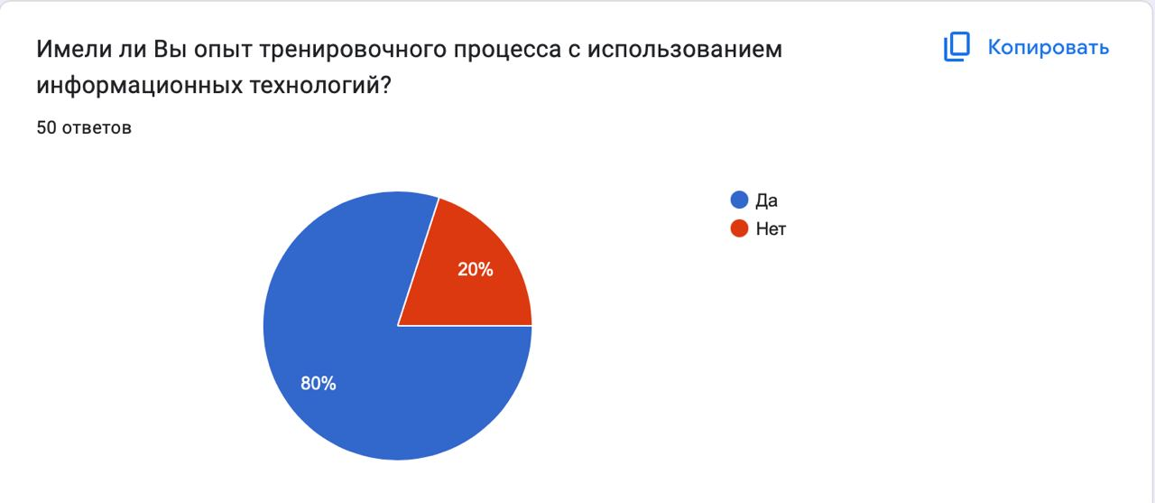

*Приложение №3*

1. Интересуетесь ли Вы «новинками» информационных технологий в плавании?

• Регулярно интересуюсь данной темой

• Периодически изучаю информацию

• Не интересуюсь данной темой

1. Достаточно ли информации, представленной в открытом доступе, об информационных технологиях, применяемых в плавании?

• Вполне достаточно

• Не совсем достаточно

1. Из каких основных источников Вы получаете информацию об информационных технологиях в плавании?

• Социальные сети • СМИ

• Интернет • Тренерский состав

1. Удовлетворяет ли Вас качество известных Вам информационных технологий в плавании?

• Вполне удовлетворяет

• Не совсем удовлетворяет

1. Удовлетворяет ли Вас качество тренировочного процесса в Вашей спортивной деятельности?

• Волне удовлетворяет

• Не совсем удовлетворяет

1. Влияют ли информационные технологии на совершенствование спортивного мастерства в плавании?

• Да

• Нет

1. Заметны ли для Вас различия между качеством тренировочного процесса с использованием традиционных средств и качеством тренировочного процесса с использованием современных информационных технологий?

• Различия очевидны

• Различия не заметны

1. Имеется ли необходимость перехода в плавании от традиционных средств к использованию современных информационных технологий?

• Необходимость имеется

• Необходимость отсутствует

1. Удовлетворяет ли Вас качество знаний тренерского состава об информационных технологиях, применяемых в плавании?

• Вполне удовлетворяет

• Не вполне удовлетворяет

1. Имеется ли необходимость в повышении квалификации тренерского состава в сфере применения информационных технологий в плавании?

• Необходимость имеется

• Необходимость отсутствует

*Приложение № 4*

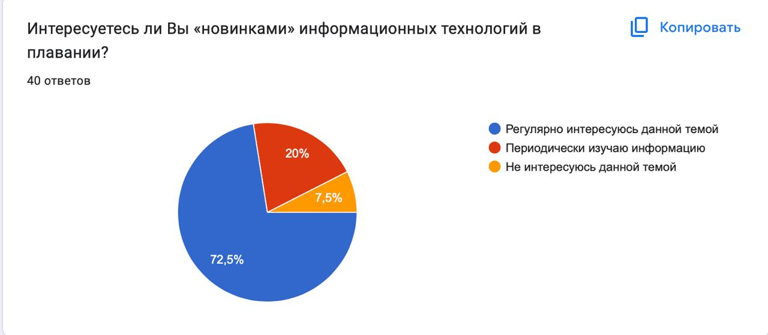

*Приложение № 5*

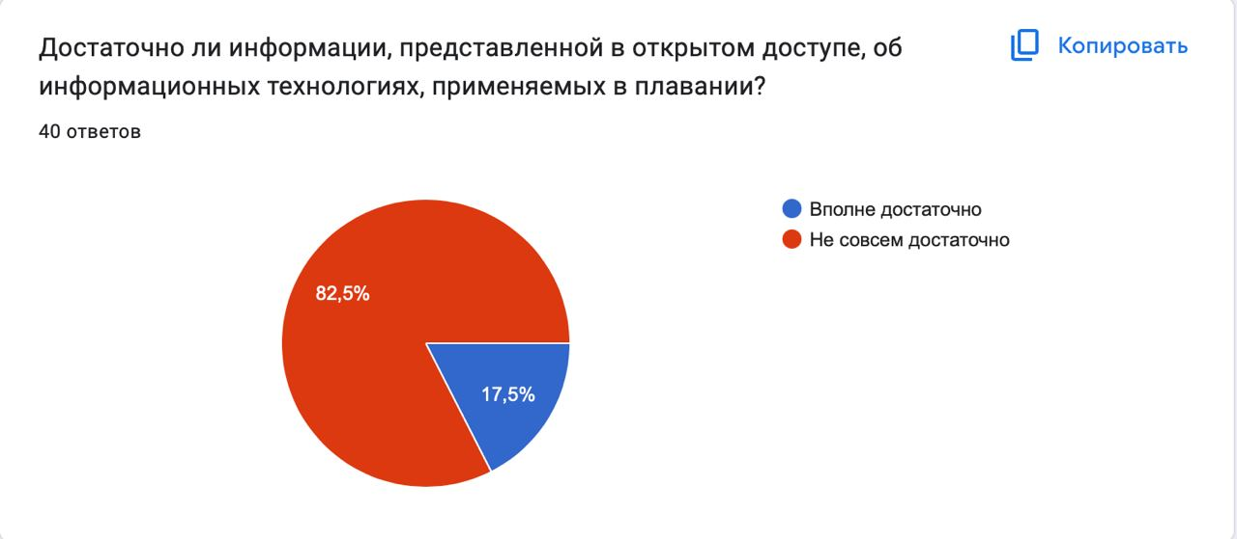

*Приложение № 6*

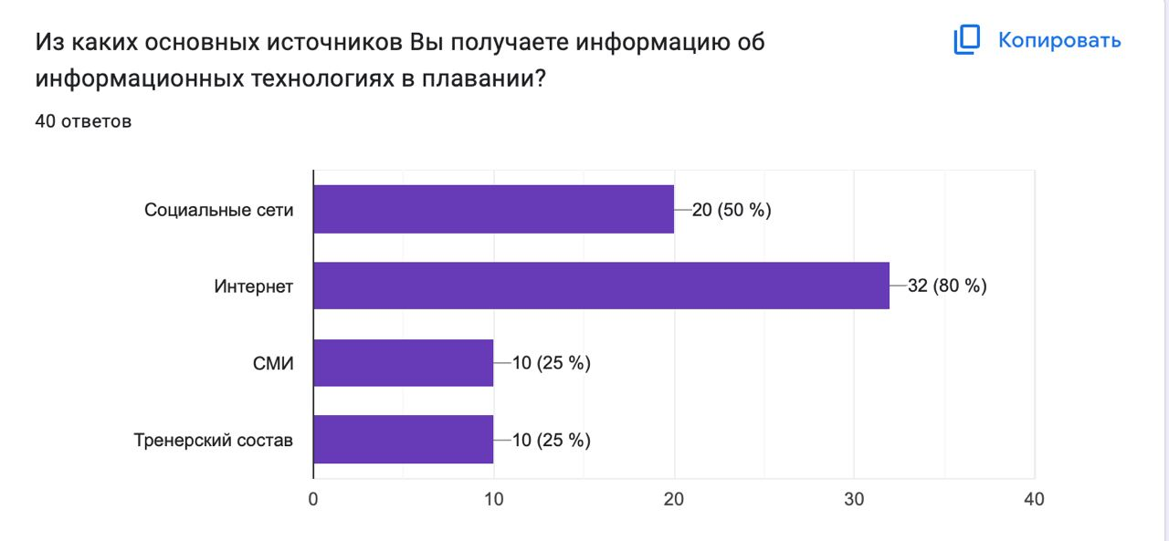

*Приложение № 7*

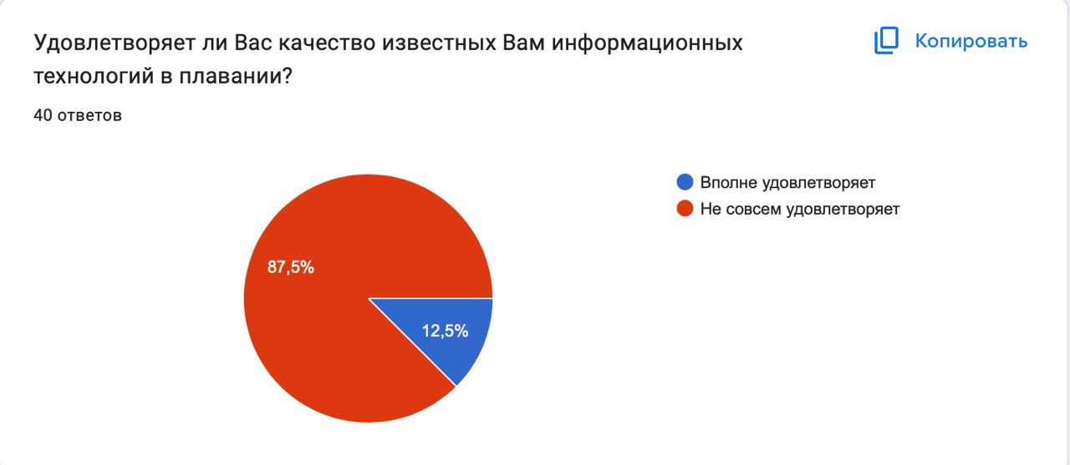

*Приложение № 8*

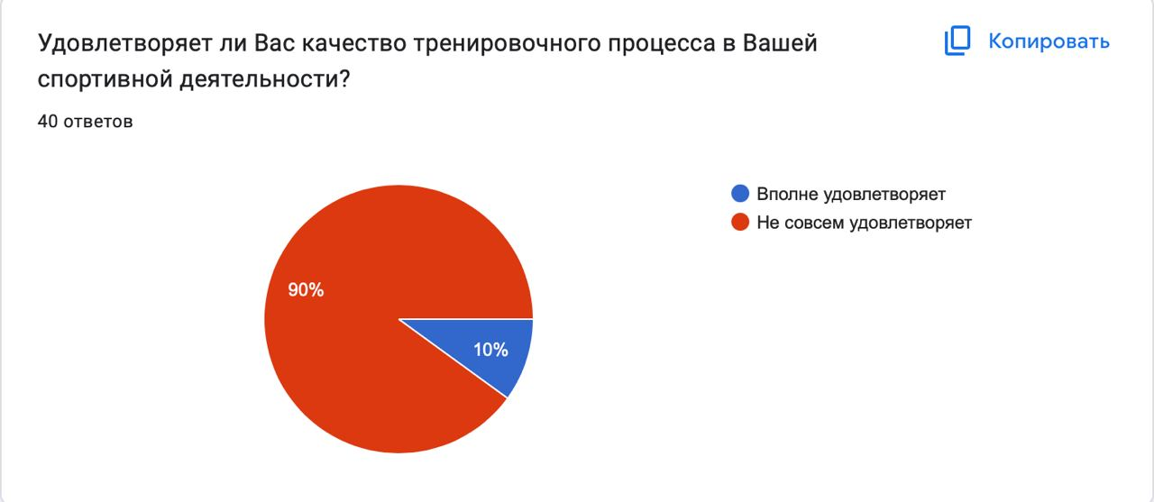

*Приложение № 9*

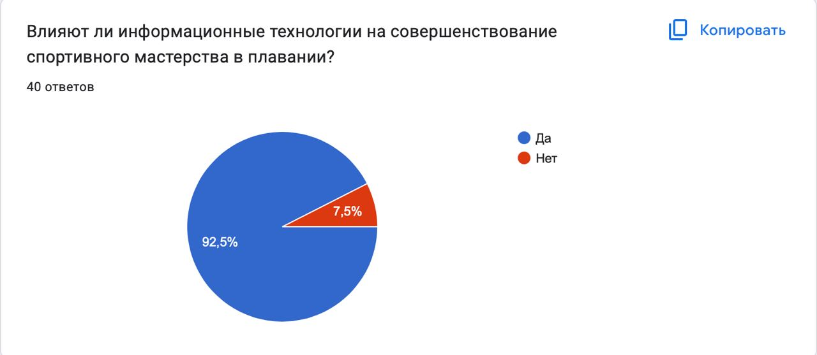

*Приложение № 10*

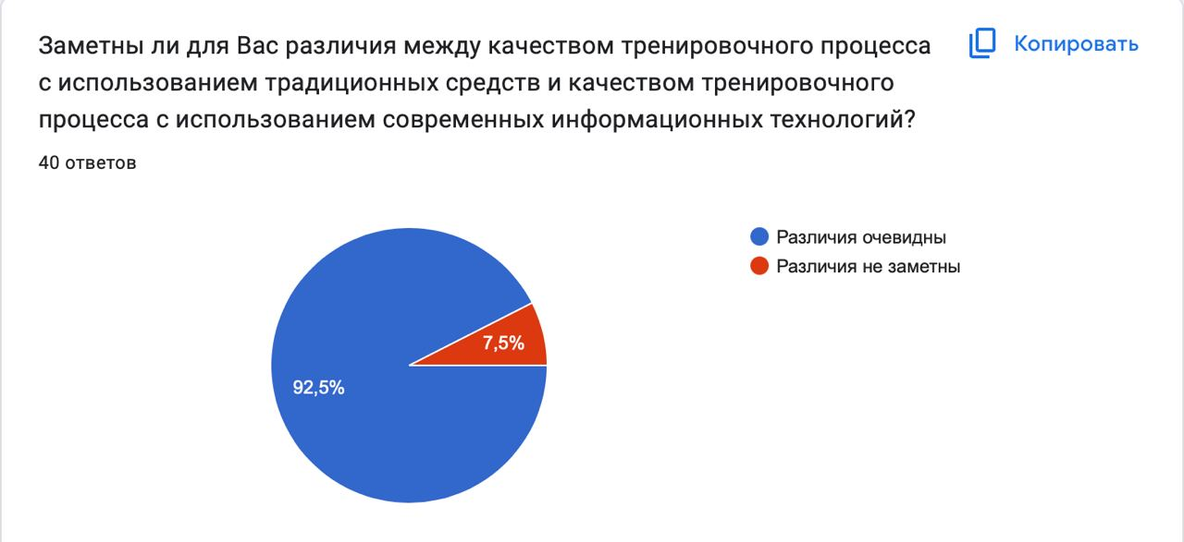

*Приложение № 11*

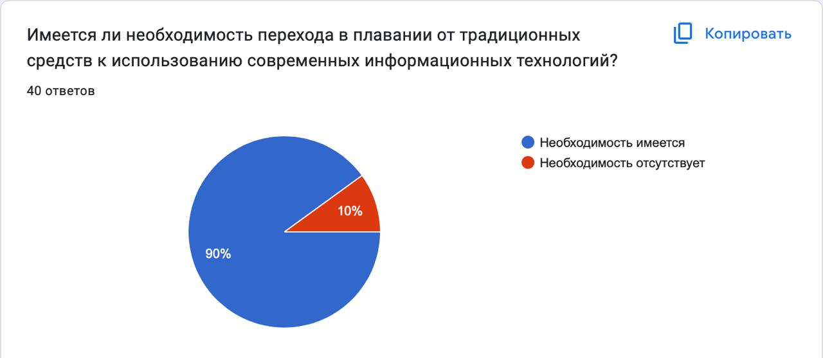

*Приложение № 12*

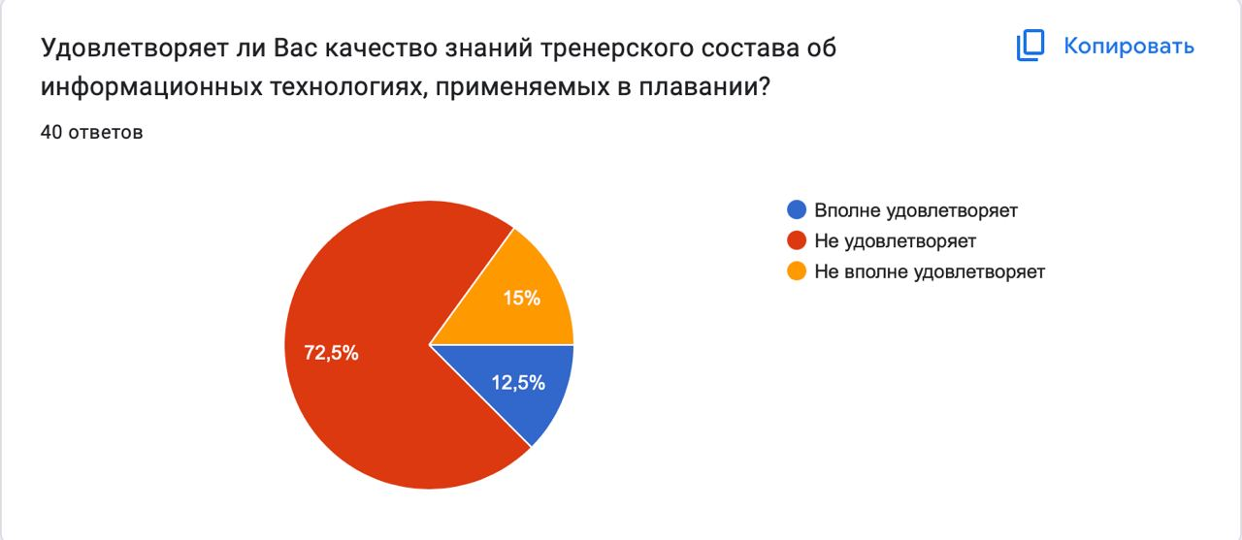

*Приложение № 13*

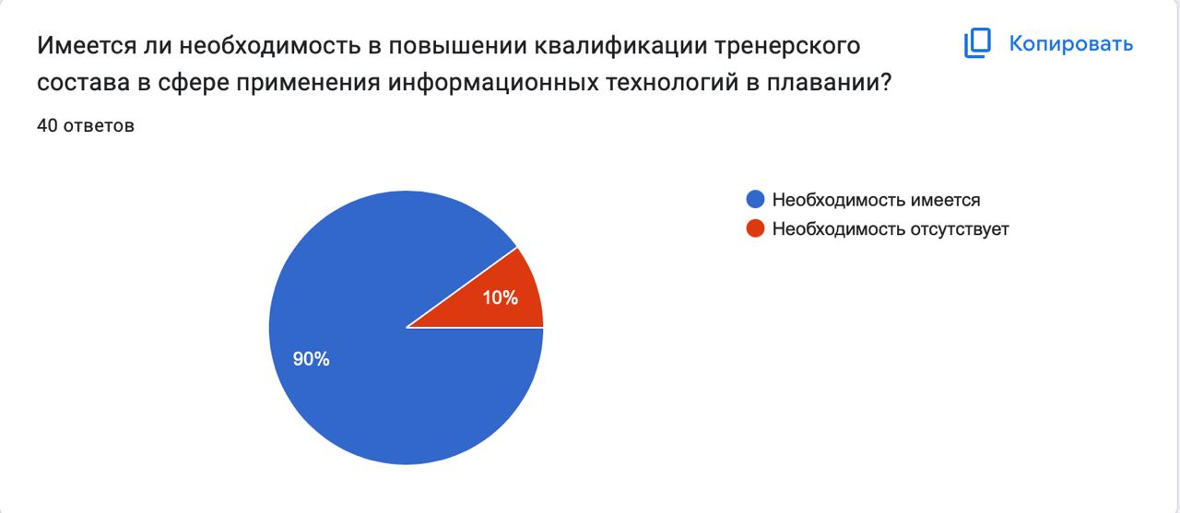

*Приложение № 14*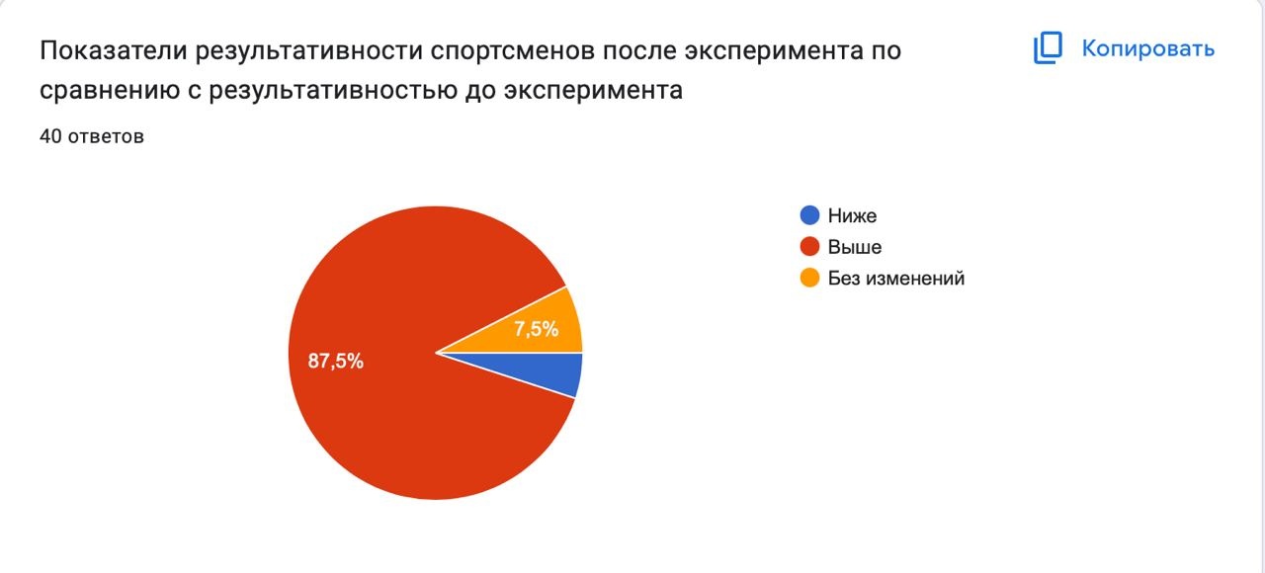

1. Титоренко Г. А. Информационные технологии управления: учеб. пособие. 2-е изд., доп. М., 2003. С. 13.
2. ЮНЕСКО. Информационная грамотность. Доклад 2004-2005/ под ред. Элизабет Лонгворте. Париж, 2006.
3. Основные виды информационных технологий: понятно и просто // Научные Статьи.Ру — портал для студентов и аспирантов. — Дата последнего обновления статьи: 14.09.2023. — URL https://nauchniestati.ru/spravka/informaczionnye-tehnologii-ih-vidy/ (дата обращения: 19.12.2023).
4. Программное обеспечение, предназначенное для исследования показателей результатов спортсменов во время тренировочного процесса.
5. Электронная система хронометража, предназначена для проведения соревнований по плаванию в соответствии с правилами FINA, а также для повседневных тренировок спортсменов.
6. Профессиональная программа для проведения соревнований по плаванию.
7. Федеральный интернет-ресурс, который объединяет в единое профессиональное сообщество учреждения спортивного профиля. Каждое учреждение представлено официальным сайтом. Присоединиться к «Спортивно-информационной системе» можно с имеющимся веб-ресурсом, либо получить новый, персональный сайт на платформе sportsng.ru.
8. Информационная система предназначенная для обеспечения электронного документооборота и автоматизации бумажного документооборота различных организаций спортивной направленности – спортивных федераций различного уровня, спортивных школ и клубов, спортивных отделов муниципальных управлений, региональных министерств, ЦСП, и т.д. Адрес в интернете: <https://lsport.net>
9. Программное обеспечение, предназначенное для исследования показателей результатов спортсменов во время тренировочного процесса.
10. Аппаратно-программное устройство управления тренировками по плаванию, разработанное инженерами компании «AqVatech».